**Regresión no lineal cuadrática y cúbica (Reg. No lineal.sav)**

A una investigadora le interesa conocer los factores que influyen en el tiempo que una persona asiste a tratamiento psicoterapéutico. La investigadora, adherente al Enfoque Centrado en la Persona de Carl Rogers, cree que la cantidad de veces que un(a) psicoterapeuta dé muestras de aceptación incondicional a su cliente influirá en que el paciente permanezca más tiempo en psicoterapia. Así, luego de contactar a 30 psicoterapeutas y de que estos accedieran a grabar una sesión, decide contar el número de veces que cada terapeuta hace una intervención en la que demuestre su aceptación incondicional por la persona en consulta.

La investigadora tiene como hipótesis que las muestras de aceptación tendrán una relación directa en el tiempo que la persona permanezca en terapia.

a) Realice un diagrama de dispersión en SPSS e interprete el gráfico. ¿Se cumple la hipótesis  
de la investigadora? ¿Cuántas tendencias aparecen en el gráfico?

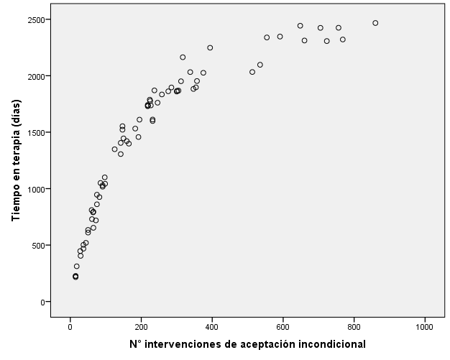

En un comienzo, parecería haber evidencia gráfica que sustente la hipótesis de proporcionalidad directa entre ambas variables. Sin embargo, luego comienza a verse cierto estancamiento y, probablemente, a descender. Habría entonces dos tendencias en la gráfica.

b) Cuando tenemos dos tendencias opuestas y sucesivas en un mismo gráfico, nos encontramos ante un caso de regresión no lineal, los datos deben ser representado en una ecuación cuadrática. Los **modelos cuadráticos** son representados de la siguiente forma:

*Y = β0 + β1X + β2X2 + ε*.

Esta ecuación representa que, cuando X toma valores mayores, X2 domina la  
tendencia; ello quiere decir que X2 lleva los puntos hacia arriba, si el coeficiente *β2* es  
positivo, o hacia abajo, si el coeficiente *β2* es negativo.

Según lo observado en el gráfico, ¿cuál de los siguientes modelos sería el que mejor  
presenta lo observado?

i. Modelo 1: *Y = β0 + β1X + β2X2+ ε con β2* > 0  
ii. Modelo 2: *Y = β0 + β1X + β2X2+ ε con β2* < 0

Podríamos hipotetizar que el modelo 2 sería el más adecuado. Sin embargo, para confirmarlo habría falta el análisis estadístico.

c) Intentando entender los resultados, la investigadora se planteó la posibilidad de que, a partir de cierto momento, las muestras de aceptación incondicional dejan de surtir efecto debido a que el terapeuta podría no necesariamente sentir una aceptación incondicional por su cliente. En tal sentido, la relación entre el tiempo que una persona permanece en terapia y las manifestaciones de aceptación condicional podrían ser **no lineales**.

Para hacer una regresión con un modelo cuadrático es necesario calcular la variable X2  
de la siguiente manera:

**Transformar**  **Calcular variable**  **Variable de destino: X2**  **Expresión**  
**numérica: X**2**  **Aceptar.**

Luego, realice en SPSS una regresión lineal múltiple con X y X2 como V.I. Examine el  
ajuste del modelo, su significancia y, luego, los contrastes unilaterales. ¿El modelo  
representa bien los datos? ¿Es mejor que el modelo que sólo incluye X?

|  |  |  |  |  |  |  |  |  |  |
| --- | --- | --- | --- | --- | --- | --- | --- | --- | --- |
| **Modelo lineal**  REGRESSION  /MISSING LISTWISE  /STATISTICS COEFF OUTS R ANOVA  /CRITERIA=PIN(.05) POUT(.10)  /NOORIGIN  /DEPENDENT Tiempo  /METHOD=ENTER Aceptación.  **Resumen del modelo** | | | | | | | | | |
| Modelo | | R | R cuadrado | R cuadrado corregida | | | Error típ. de la estimación | | |
| 1 | | ,872a | ,761 | ,757 | | | 321,938 | | |
| a. Variables predictoras: (Constante), N° intervenciones de aceptación incondicional | | | | | | | | | |
| **ANOVAa** | | | | | | | | | |
| Modelo | | | Suma de cuadrados | | Gl | Media cuadrática | | F | Sig. |
| 1 | Regresión | | 22718048,592 | | 1 | 22718048,592 | | 219,193 | ,000b |
| Residual | | 7151442,282 | | 69 | 103644,091 | |  |  |
| Total | | 29869490,873 | | 70 |  | |  |  |
| a. Variable dependiente: Tiempo en terapia (días) | | | | | | | | | |
| b. Variables predictoras: (Constante), N° intervenciones de aceptación incondicional | | | | | | | | | |

|  |  |  |  |  |  |  |  |  |  |  |
| --- | --- | --- | --- | --- | --- | --- | --- | --- | --- | --- |
| **Coeficientesa** | | | | | | | | | | |
| Modelo | | Coeficientes no estandarizados | | | Coeficientes tipificados | | t | | Sig. | |
| B | Error típ. | | Beta | |
| 1 | (Constante) | 801,333 | | 58,339 | |  | | 13,736 | | ,000 |
| N° intervenciones de aceptación incondicional | 2,682 | | ,181 | | ,872 | | 14,805 | | ,000 |
| a. Variable dependiente: Tiempo en terapia (días) | | | | | | | | | | |

**Modelo cuadrático**

REGRESSION

/MISSING LISTWISE

/STATISTICS COEFF OUTS R ANOVA

/CRITERIA=PIN(.05) POUT(.10)

/NOORIGIN

/DEPENDENT Tiempo

/METHOD=ENTER Aceptación X2.

|  |  |  |  |  |
| --- | --- | --- | --- | --- |
| **Resumen del modelo** | | | | |
| Modelo | R | R cuadrado | R cuadrado corregida | Error típ. de la estimación |
| 1 | ,975a | ,951 | ,949 | 147,436 |
| a. Variables predictoras: (Constante), X2, N° intervenciones de aceptación incondicional | | | | |

El modelo representa los datos en .98, lo cual es bastante alto.

Asimismo, las VI explican el 95,1% de la variación de los puntajes en la VD.

Finalmente, el modelo cuadrático (R2C = .95) es mejor que el lineal (R2C = .76).

|  |  |  |  |  |  |  |  |  |
| --- | --- | --- | --- | --- | --- | --- | --- | --- |
| **ANOVAa** | | | | | | | | |
| Modelo | | | Suma de cuadrados | Gl | | Media cuadrática | F | Sig. |
| 1 | Regresión | 28391355,719 | | | 2 | 14195677,859 | 653,057 | ,000b |
| Residual | 1478135,154 | | | 68 | 21737,282 |  |  |
| Total | 29869490,873 | | | 70 |  |  |  |
| a. Variable dependiente: Tiempo en terapia (días) | | | | | | | | |
| b. Variables predictoras: (Constante), X2, N° intervenciones de aceptación incondicional | | | | | | | | |

El modelo es significativo (p = .00 < .05)

|  |  |  |  |  |  |  |  |  |  |  |
| --- | --- | --- | --- | --- | --- | --- | --- | --- | --- | --- |
| **Coeficientesa** | | | | | | | | | | |
| Modelo | | Coeficientes no estandarizados | | | Coeficientes tipificados | | t | | Sig. | |
| B | Error típ. | | Beta | |
| 1 | (Constante) | 355,456 | | 38,413 | |  | | 9,254 | | ,000 |
| N° intervenciones de aceptación incondicional | 6,979 | | ,279 | | 2,269 | | 25,051 | | ,000 |
| X2 | -,006 | | ,000 | | -1,463 | | -16,155 | | ,000 |
| a. Variable dependiente: Tiempo en terapia (días) | | | | | | | | | | |

Podemos concluir que la tendencia predominante en este modelo es negativa.

d) Al concluir la investigación, el investigador deseaba conocer si ocurre lo mismo con otra muestra de psicoterapeutas y clientes. Para ello contactó a 21 nuevos psicoterapeutas y repitió el proceso original. Describa los resultados con un gráfico de puntos. Para ello, utilice la base de datos **Reg. cúbica**.

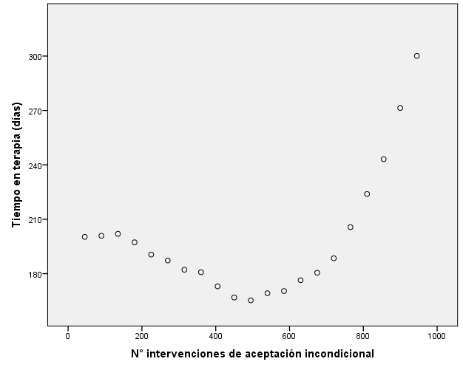

Vemos 3 tendencias en el gráfico: al comienzo los puntajes van en aumento, pero rápidamente decaen. Luego remontan y siguen subiendo y continúan incrementándose,

e) Al observar el gráfico, el psicólogo plantea que la coherencia por parte del terapeuta (la expresión de los sentimientos que surgen en la relación terapéutica) generaría que, con el tiempo, pueda nuevamente incrementar las intervenciones que demuestran una aceptación incondicional. En ese sentido, la data recolectada pareciera seguir un  
**modelo cúbico** representado como *Y = β0 + β1X + β2X2+ β3X3+ε*, siendo *β1 > 0, β2 < 0 y β3 > 0*. Genere las variables X2 y X3 y emita una opinión sobre cuál es el modelo estadísticamente más relevante empleando el SPSS.

**Modelo lineal**

REGRESSION

/MISSING LISTWISE

/STATISTICS COEFF OUTS R ANOVA

/CRITERIA=PIN(.05) POUT(.10)

/NOORIGIN

/DEPENDENT Tiempo

/METHOD=ENTER Aceptación.

|  |  |  |  |  |
| --- | --- | --- | --- | --- |
| **Resumen del modelo** | | | | |
| Modelo | R | R cuadrado | R cuadrado corregida | Error típ. de la estimación |
| 1 | ,513a | ,263 | ,224 | 30,793 |
| a. Variables predictoras: (Constante), N° intervenciones de aceptación incondicional | | | | |

**Modelo cuadrático**

REGRESSION

/MISSING LISTWISE

/STATISTICS COEFF OUTS R ANOVA

/CRITERIA=PIN(.05) POUT(.10)

/NOORIGIN

/DEPENDENT Tiempo

/METHOD=ENTER Aceptación X2.

|  |  |  |  |  |
| --- | --- | --- | --- | --- |
| **Resumen del modelo** | | | | |
| Modelo | R | R cuadrado | R cuadrado corregida | Error típ. de la estimación |
| 1 | ,949a | ,901 | ,890 | 11,613 |
| a. Variables predictoras: (Constante), X2, N° intervenciones de aceptación incondicional | | | | |

**Modelo cúbico**

REGRESSION

/MISSING LISTWISE

/STATISTICS COEFF OUTS R ANOVA

/CRITERIA=PIN(.05) POUT(.10)

/NOORIGIN

/DEPENDENT Tiempo

/METHOD=ENTER Aceptación X2 X3.

|  |  |  |  |  |
| --- | --- | --- | --- | --- |
| **Resumen del modelo** | | | | |
| Modelo | R | R cuadrado | R cuadrado corregida | Error típ. de la estimación |
| 1 | ,999a | ,997 | ,997 | 1,966 |
| a. Variables predictoras: (Constante), X3, N° intervenciones de aceptación incondicional, X2 | | | | |

El modelo cúbico (R2C = .997) es el que mejor representa los datos